彰化縣立和美高中多元評量作品
106學年度 第二學期社會領域國一課程 設計者：黃玉婷
- 方案名稱：台灣人口紅利Bye bye !!
貳、 評量內容
一、主題：台灣人口老化的嚴重性及因應之道
二、設計理念：
配合十二年國民教育改革，將學生日常生活中頻繁接觸的題材，放入學習中的人文地理元素，讓地理教育不再是單純的死記，也可以透過這份學習單的評量，使學生能一同關心台灣人口結構劇變所帶來的影響，能更深入理解課文內容，並延伸至生活經驗。

三、評量內容說明（請附評量內容）。

(一)評量範圍：地理第二冊第一課1-4台灣人口議題
(二)評量形式：學習單一張(雙面)
1.正面─從新聞節錄一篇與主題相關的文章:台灣人口紅利Bye bye !!
同學們閱讀完，除了依照文章內容回答重要概念，也可藉由一些
全球人口議題的特有名詞，上網查詢，關心全球的人口問題。
2.背面─以詼諧的方式畫出50年後台灣因人口老化可能產生的各種現象及
問題。

四、評量規準
1.確實閱讀學習單，用螢光筆或紅筆畫出關鍵句，佔10％
2.書寫學習單的問答題，工整及準確度，佔30％
3.繪圖內容的創意，佔40％
4.版面色彩配置，佔20％
五、實施情形說明
1.引起動機：
a.藉由短片了解日本為了因應人口老化的問題，在社會福利上做的各
項努力，讓學生對於人口老化所產生的各種社會現象有更深入的了
解。
b.以ppt展示各種關於人口老化的創意圖片或漫畫。
- 課堂上請同學們針對將來可能面對的老化社會，發表自己的想法。
- 說明評分標準及繳交作業時間。
- 請同學回家完成此份評量，並準時繳交作業。
- 選擇優良作品拍照存檔，在課堂上公開展示，分享有趣的創意作品。
六、評量成果：
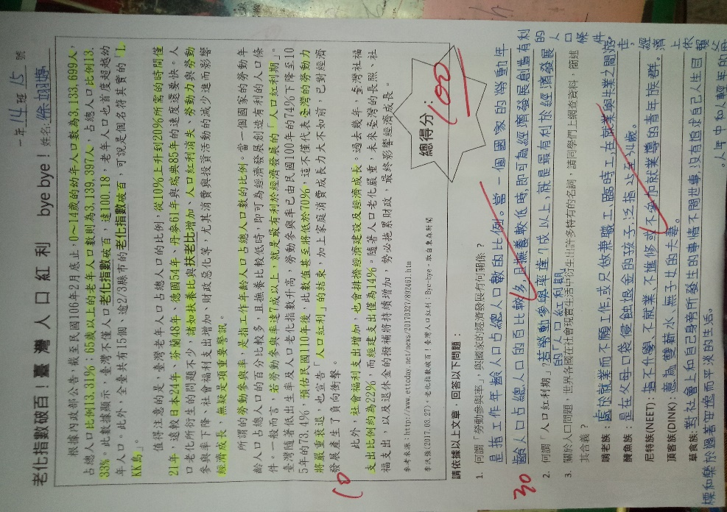
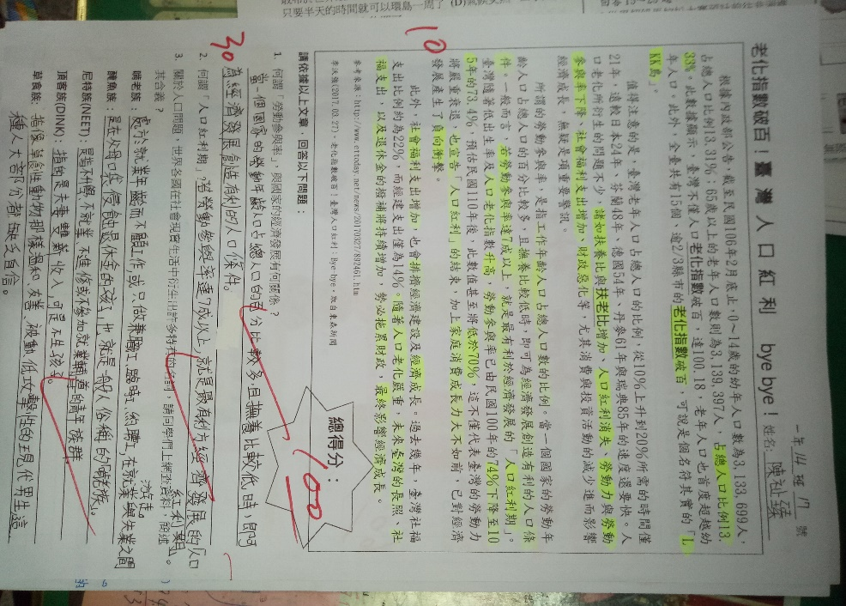
正面
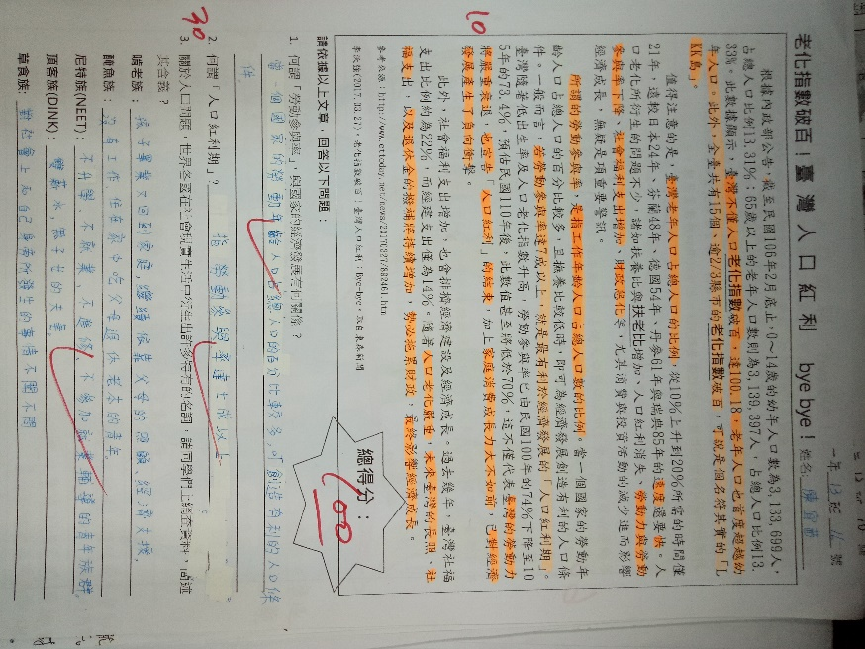
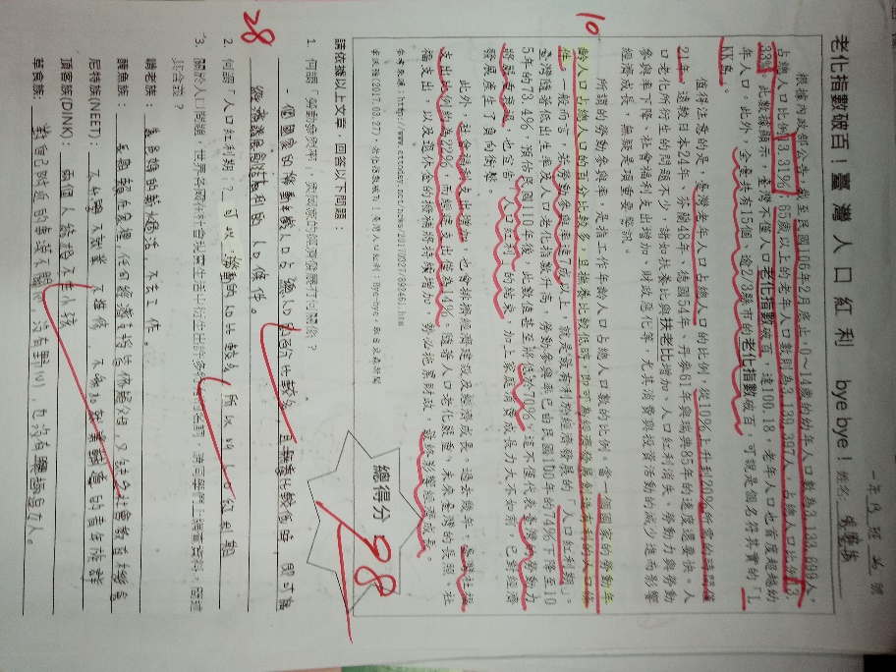
背面
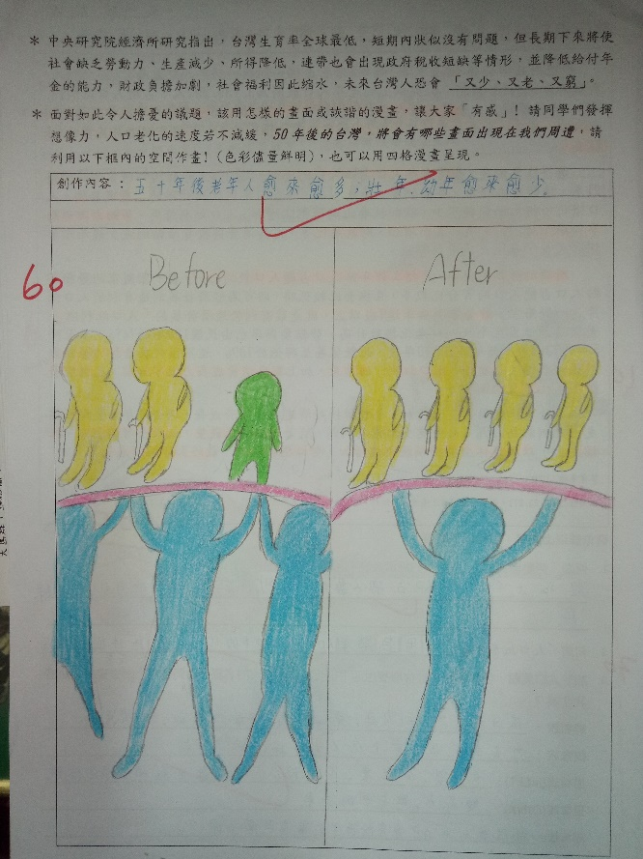
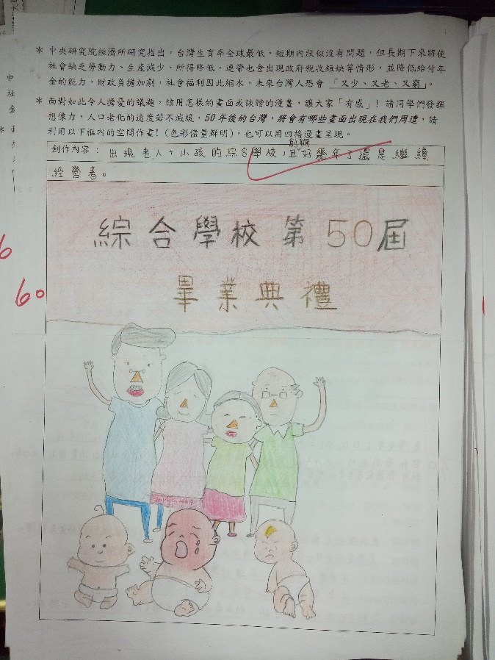

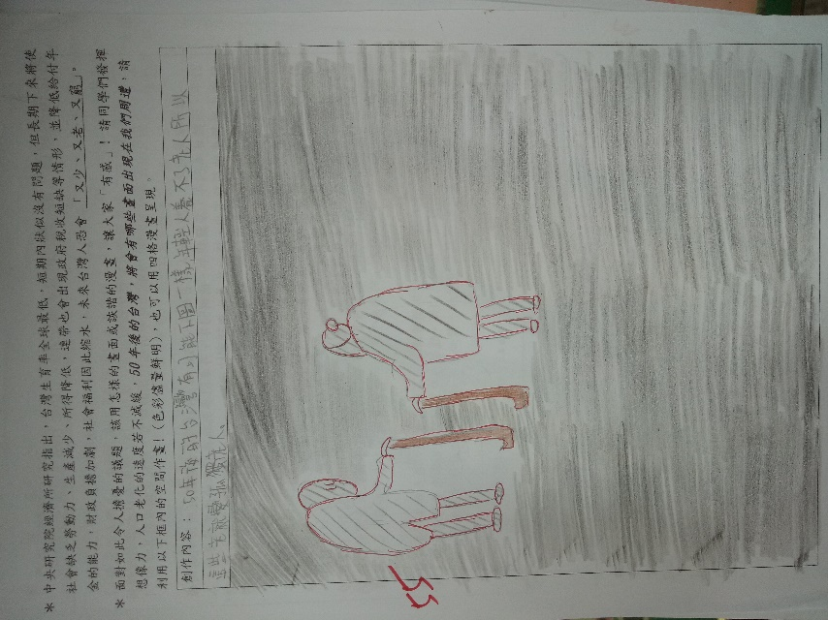
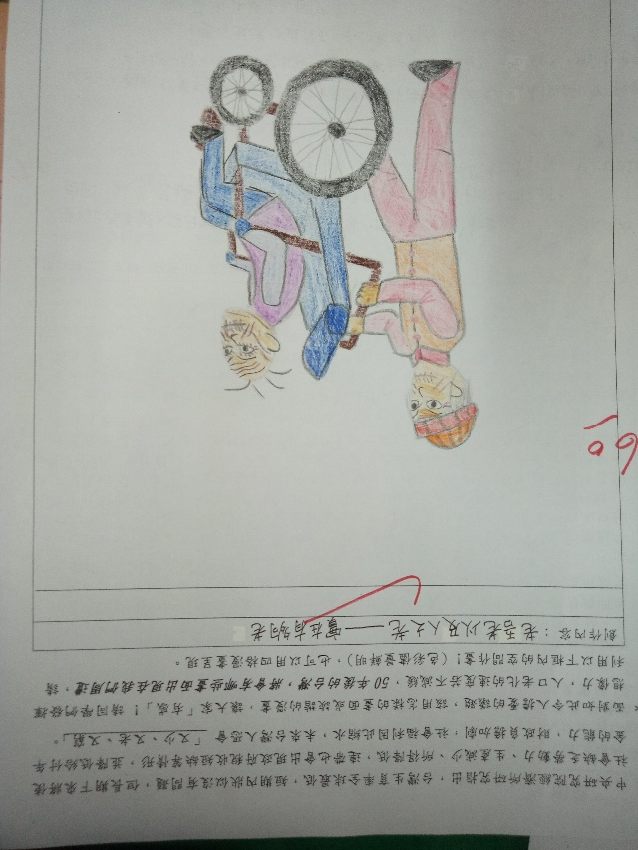
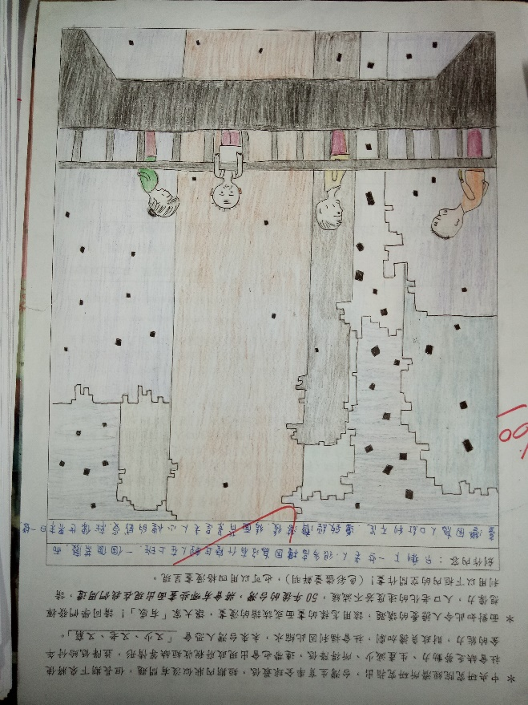
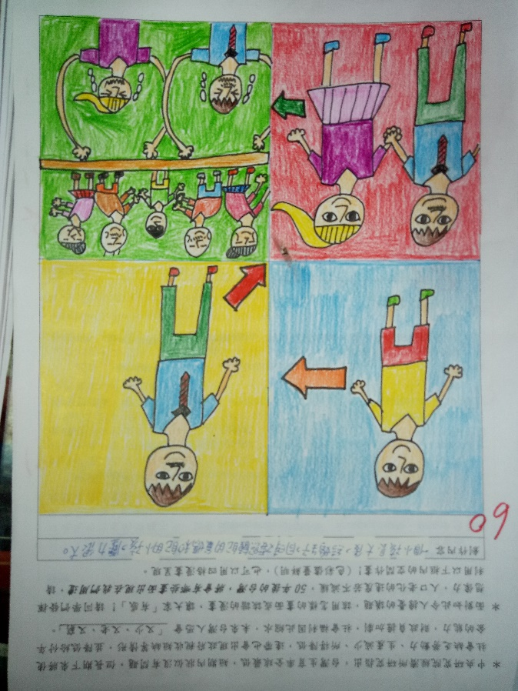
參、省思
台灣進入「高齡社會」；十年內，再成為銀髮族占兩成的「超高齡社會」。人口老化趨勢來得既急又快，希望藉由這份作業，可讓學生對於他們即將面對的老化社會有些省思。政府為了根本解決老化的問題，用了許多方案鼓勵多生育，但生兒育女是個人的事，政府不能生小孩，養育也不可越俎代庖。所以若能讓學生從小認識提高生育率的重要性，一同關心國家的存亡與未來，也許能根本的減緩人口老化的速度。
另外，學生們在作品中，也展現出平時紙本測驗原本無法呈現出的繪畫專長，能更客觀地評量學生的學習狀況。

